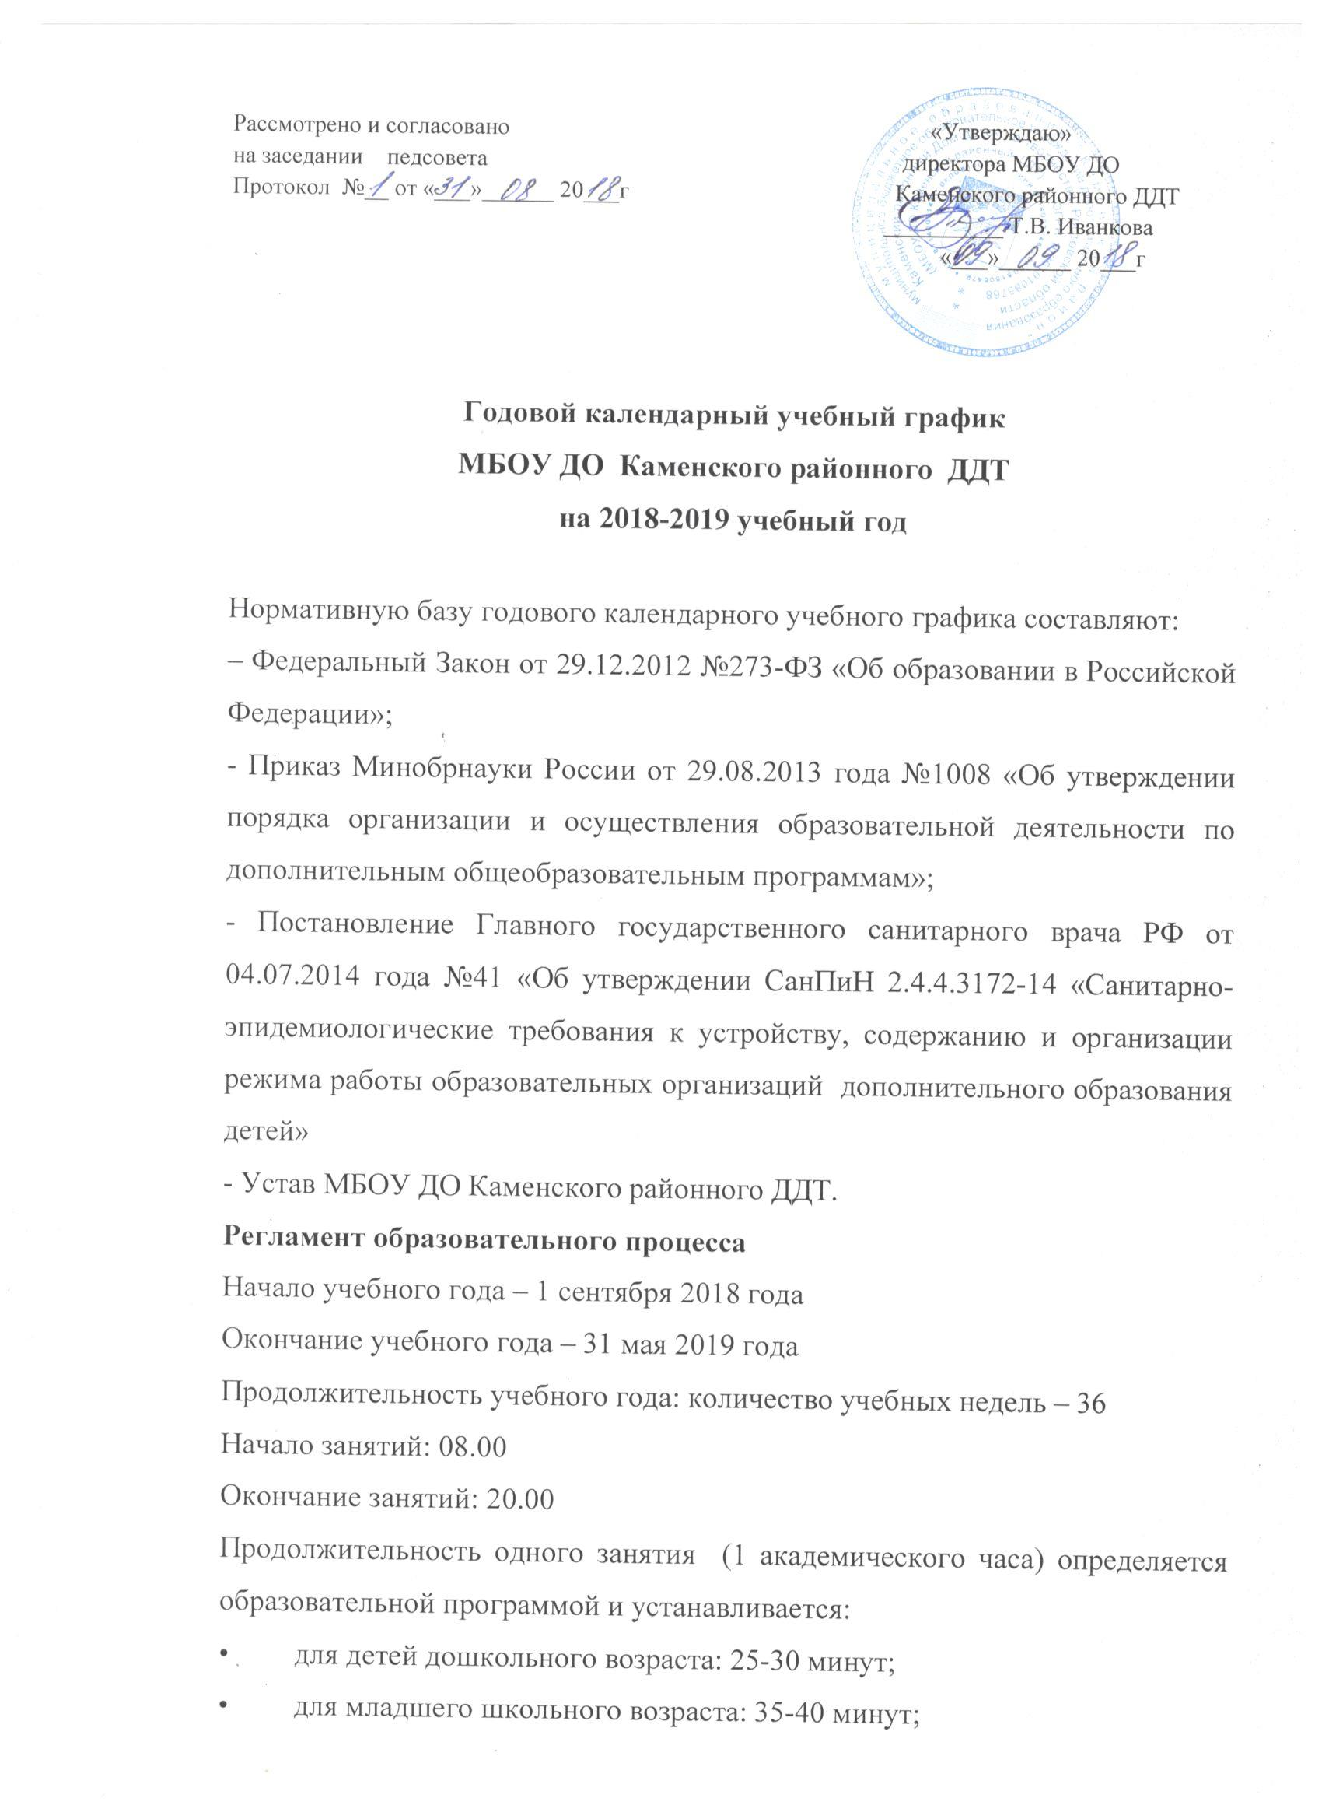

• для среднего и старшего школьного возраста 40-45 минут с 10-минутным перерывом между занятиями.
Численный состав объединения определяется по группам:
1 год обучения – 12-15 учащихся
2 год обучения – 10-12 учащихся
3 год обучения – 8-10 учащихся
Последующих годов обучения – 6-8 учащихся
Занятия проводятся по расписанию, утвержденному директором ДДТ и согласно (СанПиН 2.4.4.3172-14 - санитарно-эпидемиологические требования к учреждениям дополнительного образования детей).
Учебная нагрузка регламентируется Уставом и календарно-тематическим планом дополнительных общеобразовательных программ в академических часах. Продолжительность учебной недели – 7 дней.
1 год обучения - не более 4-6 часов в неделю
2 год обучения - не более 6 часов в неделю
3 год обучения – не более 9 часов в неделю (в соответствии с образовательной программой)
Режим работы:
Педагоги дополнительного образования: 08.00-20.00 часов в соответствии с педагогической нагрузкой и расписанием по шестидневной рабочей неделе (выходной день – воскресенье, праздничные нерабочие дни на
2018 – 2019 учебный год – 4,5 ноября, 1-8 января, 23 февраля, 8 марта,
1,9 мая). Допускается проведение занятий в воскресенье.
Режим работы в период каникул: во время осенних, зимних и весенних школьных каникул учреждение продолжает работу по реализации дополнительных общеобразовательных общеразвивающих программ. Допускаются изменения в расписании занятий.
Годовой календарный учебный график на 2018-2019 учебный год регламентируется следующими документами:
- Приказы по учреждению.
- Расписание занятий на 2018-2019 учебный год.

